Neue Rohroberflächen-Messtechnik

Klingenberg, April 2022. Ungenaue Temperaturmessungen können die Prozessindustrie viel Zeit und Geld kosten. Auf der Suche nach einer Lösung haben WIKA-Ingenieure ein System entwickelt, das die Rohroberflächen-Temperatur von Prozessöfen noch genauer messen kann. Abgesichert durch strenge Prüfungen im WIKA-F&E-Zentrum in Houston/US, ermöglicht es das neue TEFRACTO-PAD® (Typ TC59-T) Anwendern, die Produktionsziele zu erreichen sowie gleichzeitig den Prozessofen zu schützen und die Intaktheit des Rohres zu bewahren.

Auf Basis detaillierter Kenntnisse unterschiedlicher Anwendungen und deren Anforderungen, zielt das TEFRACTO-PAD® Typ TC59-T auf nachweislich bessere Genauigkeit und einfache Installation ab. Das Thermo-Pad und die Mantelleitung sind von einem speziellen Hitzeschild-Formteil umgeben. Dieser Hitzeschild und die spezielle Isolierung sind die beiden wichtigen Schlüsselkomponenten des TEFRACTO-PAD®. Nur durch diese optimale Kombination aller Komponenten kann eine hochgenaue Temperaturüberwachung sichergestellt werden.

Die beiden Primärkomponenten (Hitzeschild und Pad) werden in einem einzigen Schritt passgenau installiert. Mit dieser stark verkürzten Installationszeit in Verbindung mit der optimierten Genauigkeit ist dieses Produkt für eine Vielzahl von Prozessbedingungen als WIKA-„Engineered Solution“ die perfekte Lösung für prozessindustrielle Ofenanwendungen jeglicher Art.

Anzahl der Zeichen: 1.376
Kennwort: TEFRACTO-PAD® (TC59-T)

Hersteller:
WIKA Alexander Wiegand SE & Co. KG
Alexander-Wiegand-Straße 30
63911 Klingenberg/Germany
Telefon +49 9372 132-0
Fax +49 9372 132-406
Sales@wika.de
www.wika.de

WIKA-Werksbild:
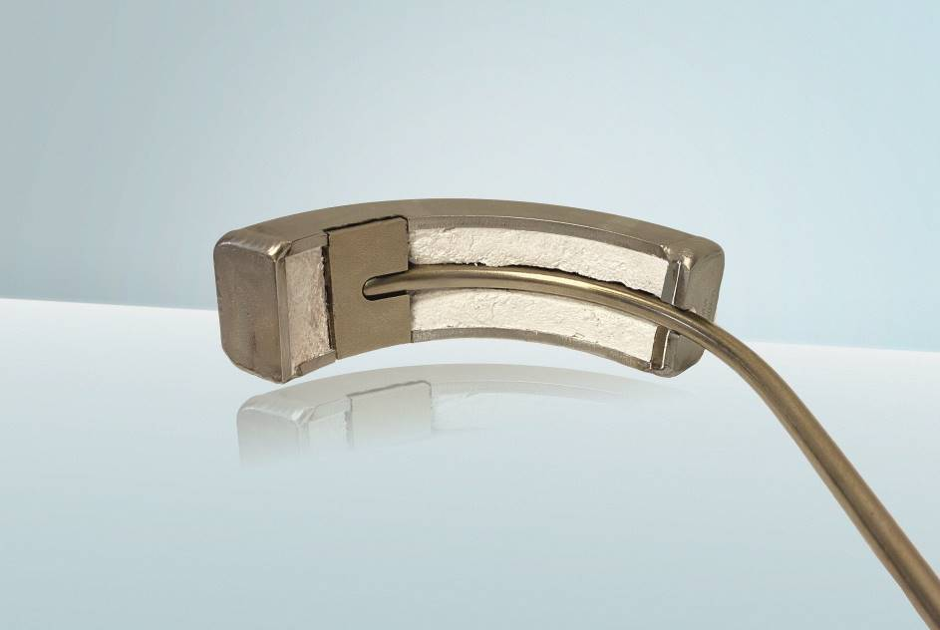
Typ: TC59-T

Redaktion:
WIKA Alexander Wiegand SE & Co. KG
André Habel Nunes
Marketing Services
Alexander-Wiegand-Straße 30
63911 Klingenberg/Germany
Tel. +49 9372 132-8010
andre.habel-nunes@wika.com
www.wika.de

WIKA Presseinfo

